**AMAZON WEB HIZMETLERI:**

Bulut Bilişim Nedir?

* İnternet üzerinden veri ve programlara bulut bilişim, depolama ve erişme.

### Neden Bulut Bilişim?

### Güvenilirlik, artan internet kapasitesi ihtiyaçları, Maliyetleri düşürmek ve iş dünyasındaki BT engellerini kaldırmak.

### Esneklik, veri kurtarma, çok az bakım veya hiç bakım, kolay erişim ve daha yüksek güvenlik seviyesi.

### Bulut Teknolojisinin Avantajları

### Maliyet verimliliği

### Elastikiyet ve Esneklik

### Güvenilirlik

### Güvenliği Artırın

### Yönetilebilir -lik

### Kullanılabilirlik

### Merkezileşme

### Otomatik güncelleme

### Bakım gerektirmez

### Bulut Teknolojisinin Dezavantajları

### İnternet bağımlılığı

### Kesinti

### Kontrol kaybı

### Destek eksikliği

### Bulut Bilişimin Evrimi

### 2002 yılında genel bulutunu başlatan Amazon Web Services (AWS)

### 2006 yılında Amazon, Amazon EC2 ve Amazon S3 olmak üzere yardımcı program bilgi işlem temelinde Amazon Web Service'i (AWS) başlattı.

## Bulut Bilişim Mimarisi

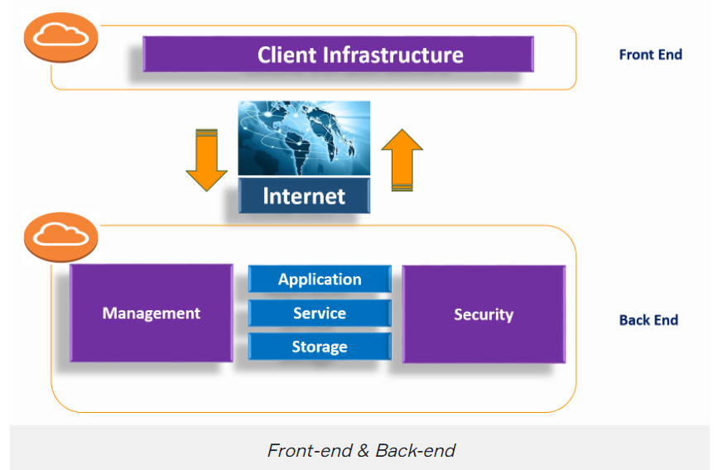

## Bulut Bilişim Mimarisi

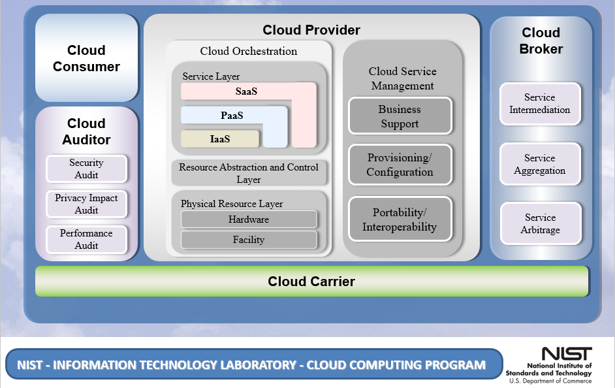

### Bulut Dağıtım Modelleri

* Genel Bulut: İnternet erişimi olan tüm bireylere veya kuruluşlara veri aktaran platformlar.

**Ör.** Amazon Elastic Compute Cloud (EC2)

### Genel Bulut: Aynı Genel Bulut avantajlarını sağlar, ancak bireylere, işletmelere veya gruplara adanmış özel donanım kullanır.

### Community Cloud: Genellikle paylaşılan veriler ve veri yönetimi konuları ile kuruluşlar arasında paylaşılan bir platform.

### Hibrit Bulut: Genel ve özel altyapının entegre ortamı.

### Bulut Hizmet Modelleri

### Şirket İçi: Tüm arşivler ve veriler sunucu kaynağında görüntülenir ve internet ortamına aktarılmaz.

### IaaS - Hizmet Olarak Altyapı: Bulut Bilişim'in en temel hizmetidir ve internet üzerinden hizmet veren, yöneten ve izleyen anlık bilgi işlem altyapısıdır.

### PaaS - Platform as a Service: PaaS, programcı için uygulamalar oluşturmak, test etmek, çalıştırmak ve yönetmek üzere tasarlanmış geliştiricilere yönelik bir geliştirme çerçevesidir.

* SaaS - Hizmet Olarak Yazılım: Uygulamaların üçüncü taraf bir sağlayıcı tarafından yönetildiği ve İnternet'teki müşterilerin kullanımına sunulduğu bir yazılım dağıtım modeli.

### Bulut Hizmet Modellerinin Karşılaştırılması

### 

### Sanallaştırmalar

* Sanallaştırma, aynı fiziksel ekipman kaynaklarını paylaşarak konuk adı verilen birden çok işletim sisteminin çalışmasını ifade eder.
* Fiziksel bir makinenin tam kapasitesini, yeteneklerini birçok kullanıcı veya ortam arasında dağıtarak kullanmanıza olanak tanır.